**Международная метапредметная олимпиада**

**«Всё обо всём!»**

**1.Найдите лишнее слово:**

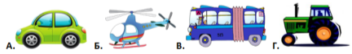

А) Автомобиль Б) Вертолёт

В) Автобус Г) Трактор

**2. Какое животное нужно вставить в известный фразеологизм.**

***Покупать _________ в мешке.***

А) Петух Б) Заяц

В) Козёл Г) Кот

**3. Укажите, какая часть слова подчёркнута в слове *Отчизна*?**

А) Суффикс Б) Приставка

В) Корень Г) Основа

**4. В словах пропущен первый слог. Найдите общий слог для всех слов.**

**.....ШИНА,** **.....ГНИТ,** **.....ГАЗИН,** **.....ТРОС**

А) МА Б) ТИ

В) СА Г) ГА



**5. Реши задачу. У Наташи коробка с карандашами. Из них 15 зелёных, 4 синих и 8 красных. Сколько всего карандашей в коробке?**

А) 27

Б) 23

В) 19

Г) 12

**6. Сколько лапок у 4 жуков?**



А) 16 Б) 20

В) 26 Г) 24

**7. Решите уравнение:**

**х + 4 = 12**

А) 16 Б) 14

В) 8 Г) 9

**8. Уменьшаемое 18, вычитаемое 12, найдите разность.**

А) 30 Б) 6

В) 28 Г) 8

**9. Расшифруйте ребус и вы узнаете, какое слово заставила Снежная Королева собрать Кая из льдинок из сказки «Снежная королева».**

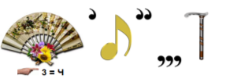

Ответ:

**10. Укажите, из какой сказки эта вещь?**

А) «Двенадцать месяцев»

Б) «Аленький цветочек»

В) «Малыш и Карлсон»

Г) «Муха - цокотуха»

**11. Разгадайте анаграмму (переставьте буквы, чтобы получилось слово) и узнаете, какое произведение К. И. Чуковского зашифровано в ней?**



А) «Мойдодыр» Б) «Тараканище»

В) «Айболит» Г) «Телефон»

**12.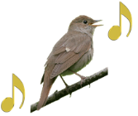 Какие птицы - родители еще в гнездах обучают своих малышей пению?**

А) Соловьи

Б) Иволги

В) Дрозды

Г) Свиристели

**13. Прочтите внимательно загадку и дайте правильный ответ.**



А) Боярышник Б) Жасмин

В) Сирень Г) Черёмуха

**14. Расшифруйте ребус и узнаете, кто руководит оркестром.**

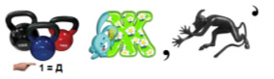

А)Аккомпаниатор Б) Дирижёр

В) Оркестрант Г) Музыкант

**15. Как называют музыкальный символ России?**

А) Флаг

Б) Гимн

В) Герб

Г) Марш